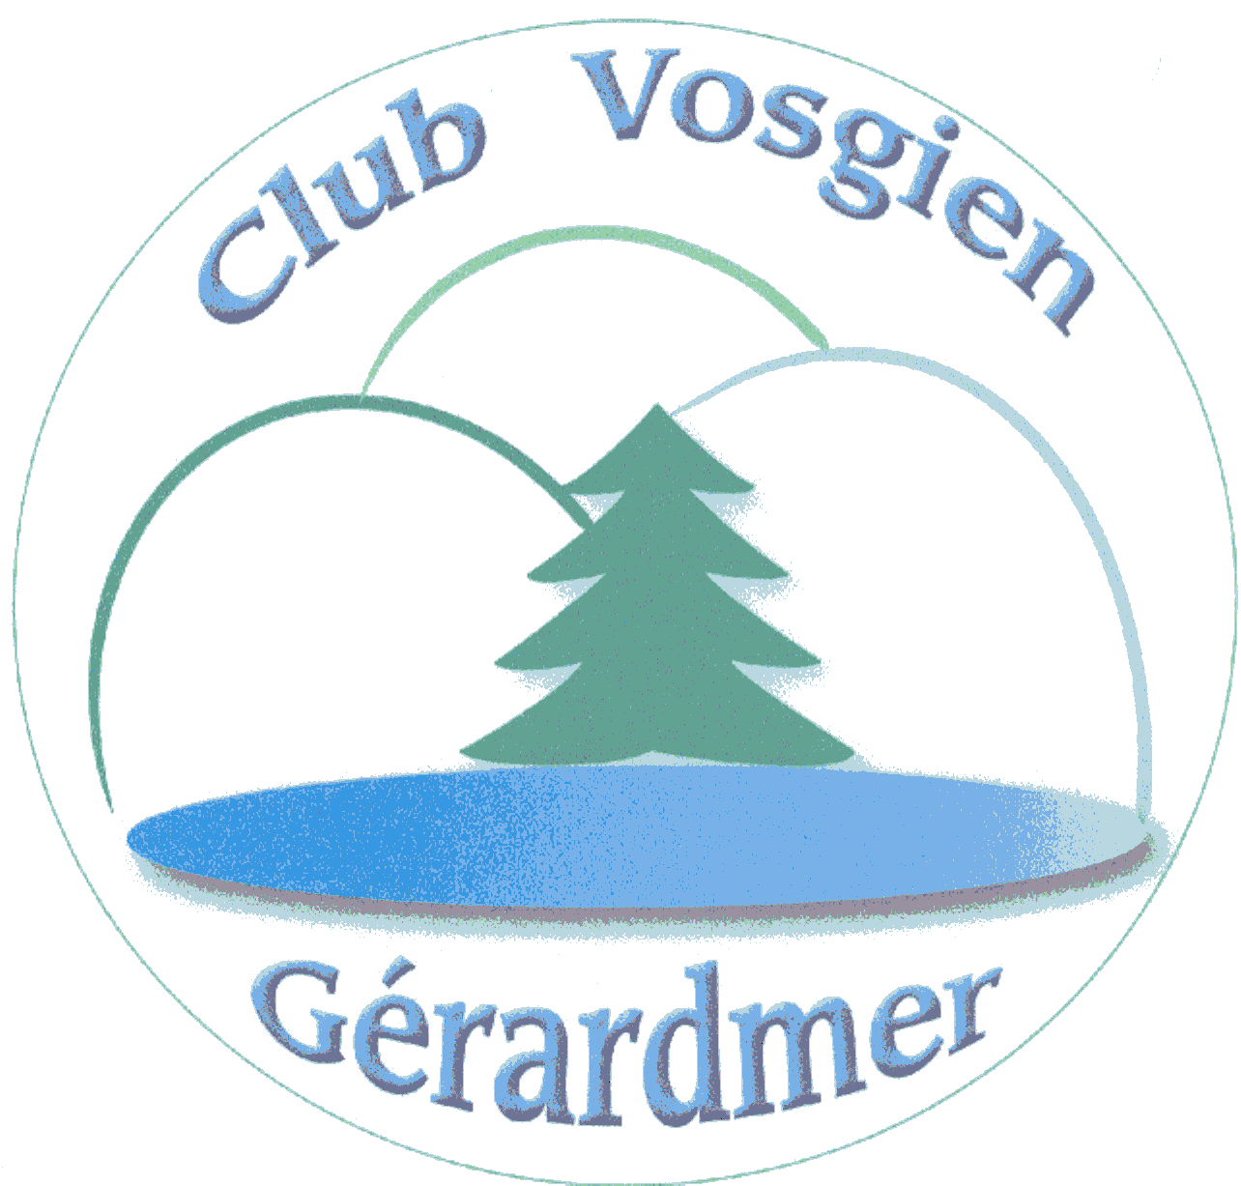Gérardmer, le 07/02/2019

Compte rendu Commission « Communication »

Présents : Brigitte Chouanière, Martine Dautcourt, Jean-Pierre Houot, Patrick Roux,
Yves Colin, François Poirot.
Excusés : Gérard Dieudonné.

Actions prévues :
- Journées du paysage les11/ 12 / 13 juin de 9h à 12h.
- Graines des toiles / Patrick doit rencontrer Loïc responsable de la programmation.
Projets :
Etre présent sur les marchés 2 fois par mois Patrick voit avec Nadine Bassière adjointe
aux sports et cela pendant les périodes des vacances scolaires.
Etre présent sur les grands événements :
- Trail 16 juin 2019 / Martine se met en relation avec les organisateurs.
- Triathlon Septembre/ Brigitte contacte Paul Charbonnier pour avoir une possibilité d’y placer un stand.
- Run Attitude : 28 avril 2019 parcours de 4 km de marche, le Club Vosgien peut participer avec des bâtons de marche nordique. Brigitte se charge du premier contact. Voir visières avec logo Club Vosgien Gérardmer.

- Articles sur Gérardmer info lors des sorties et séjours Patrick prends contact.
- Interventions lors des Acti- Vacances Patrick doit en parler avec le service Jeunesse pour connaître les conditions (Agrément Jeunesse et Sport, assurances, encadrement).

